O‘ZBEKISTON RESPUBLIKASI OLIY TA‘LIM, FAN VA INNOVATSIYA VAZIRLIGI
ABU RAYXON BERUNIY NOMIDAGI URGANCH DAVLAT UNIVERSITETI

Kompyuter injineringgi fakulteti
„Kompyuter ilmlari va dasturlash texnologiyalari” yo‘nalishi 234-guruh
Omonboyeva Yulduzxonning
“Web texnologiya ” fanidan
9 - laboratoriya mashg‘uloti

Qabul qildi: ________________________________________________

Urganch-2025
Mavzu: CSS media queries orqali responsiv dizayn yaratish
Ishdan maqsad:CSS media queries orqali responsiv dizayn yaratish — veb-sahifani turli ekran o‘lchamlari va qurilmalarga moslashuvchan qilish.
Nazariy qism
1. Responsiv dizayn tushunchasi
Responsiv veb-dizayn (Responsive Web Design — RWD) — bu veb-sahifani foydalanuvchi foydalanayotgan qurilmaning ekran o‘lchami, rezolyutsiyasi va yo‘nalishiga (landscape/portrait) qarab avtomatik moslashadigan qilib loyihalash uslubidir.
- Ya’ni bitta veb-sahifa:
- kompyuter (desktop),
- planshet (tablet),
- telefon (smartphone)
kabi turli qurilmalarda qulay va to‘g‘ri ko‘rinishda aks etadi.
Responsiv dizaynning asosiy maqsadi — foydalanuvchiga har qanday qurilmada qulay interfeys va yaxshi tajriba (user experience) yaratishdir.
2. Media Queries tushunchasi
Media query — bu CSS’ning muhim funksiyalaridan biri bo‘lib, u sahifa dizaynini ekran o‘lchami, qurilma turi yoki boshqa xususiyatlarga qarab o‘zgartirish imkonini beradi.
Media queries yordamida:
- sahifadagi elementlarning o‘lchamini,
- joylashuvini,
- shrift hajmini,
- menyularni,
- tasvirlarni
moslashtirish mumkin.
Media queries quyidagi savollarga javob beradi:
- Ekran eni necha piksel?
- Qurilma portret yoki landshaft holatdami?
- Ruxsat (resolution) qanday?
3. Media Queries sintaksisi (tuzilishi)
Media query quyidagi umumiy ko‘rinishga ega:
@media (shart) {
/* CSS qoidalari */
}
Masalan:
@media (max-width: 768px) {
body { background-color: lightblue; }}
Bu yerda:
- max-width: 768px — ekran kengligi 768px yoki undan kichik bo‘lsa
- body foni o‘zgaradi.

4. Asosiy media query turlari
CSS’dagi eng ko‘p ishlatiladigan media funksiyalar:
1. max-width
Ekran maksimal kengligi bo‘yicha ishlaydi:
- @media (max-width: 600px) { ... }
→ Kichik ekranlar (telefonlar) uchun.
2. min-width
Ekran minimal kengligi bo‘yicha ishlaydi:
- @media (min-width: 1024px) { ... }
→ Katta ekranlar (kompyuterlar) uchun.
3. orientation
Qurilma joylashuvini aniqlaydi:
- @media (orientation: portrait) { ... }
- @media (orientation: landscape) { ... }
4. min-height / max-height
Ekran balandligi bo‘yicha ishlaydi.
Muhim parametrlari:
width / height → min-width, max-width orqali ekran o‘lchamiga moslash.
orientation → portrait (tik) va landscape (yon) rejimlarni ajratish.
resolution → yuqori pikselli ekranlar (Retina display) uchun maxsus uslublar.
media type → screen, print, speech kabi turli chiqish qurilmalari uchun.
Breakpoints — bu ekran kengligi bo‘yicha belgilangan chegaralar. Ular dizaynni qaysi nuqtada o‘zgartirish kerakligini ko‘rsatadi. Odatda ishlatiladigan breakpoints:
≤ 480px → mobil telefonlar
481–768px → kichik planshetlar
769–1024px → katta planshetlar / kichik laptoplar
≥ 1025px → desktop
/* Desktop uchun */
.container {
display: flex;
flex-direction: row;
}
/* Planshet uchun */
@media (max-width: 1024px) {
.container {
flex-direction: column;
}}
/* Mobil uchun */
@media (max-width: 600px) {
.container {
flex-direction: column;
font-size: 14px;
}}
Natija: Desktopda yonma-yon, planshetda ustma-ust, mobil qurilmada esa kichik shrift bilan ustma-ust ko‘rinadi.
Bugungi kunda mobile-first eng mashhur metodologiya: Avval mobil ekranlar uchun asosiy dizayn yoziladi. Keyin min-width media queries orqali kattaroq ekranlarga moslashtiriladi.
Bu yondashuv foydalanuvchi tajribasini yaxshilaydi, chunki ko‘pchilik saytga telefon orqali kiradi.
Eng yaxshi amaliyotlar (Best Practices):
- Moslashuvchan birliklar (em, rem, %, vh, vw) ishlatish.
- Flexbox va Grid bilan birga media queries qo‘llash.
- Test qilish — turli qurilmalarda sahifani sinab ko‘rish.
Minimal breakpoints — har bir piksel uchun emas, balki asosiy o‘lchamlar uchun yozish.
CSS Media Queries — responsiv dizayn yaratishning eng muhim vositasidir. Ular yordamida veb-sahifaning ko‘rinishini foydalanuvchi qurilmasiga moslashtirish mumkin. Media queries veb dasturchiga moslashuvchan, interaktiv va zamonaviy dizayn yaratish imkonini beradi. Bugungi kunda responsiv dizayn — veb ishlab chiqishning ajralmas qismidir.
Laboratoriya ishini bajarish:
<!DOCTYPE html>
<html lang="uz">
<head>
<meta charset="UTF-8">
<meta name="viewport" content="width=device-width, initial-scale=1.0">
<title>Responsiv Dizayn</title>
<style>
/* Umumiy dizayn */
body {
font-family: Arial, sans-serif;
margin: 0;
padding: 0;
}
/* Kompyuter (katta ekranlar) uchun dizayn */
@media (min-width: 1024px) {
body {
background-color: rgb(229, 168, 235);
font-size: 18px;
}
header {
text-align: center;
background: rgb(245, 250, 112);
color: rgb(30, 28, 28);
padding: 20px;
}}
/* Telefon (kichik ekranlar) uchun dizayn */
@media (max-width: 768px) {
body {
background-color: rgb(190, 179, 242);
font-size: 14px;
}
header {
text-align: left;
background: rgb(240, 208, 166);
color: yellow;
padding: 10px;
}}
</style>
</head>
<body>
<header>
<h1>Assalomu aleykum! Bu mening saytim!</h1>
</header>
<main>
<p>Bu matn qurilmaga moslashgan holda ko'rinadi.</p>
</main>
</body>
</html>

Natija:
Bu telefonda ochilgandagi ko’rinishi

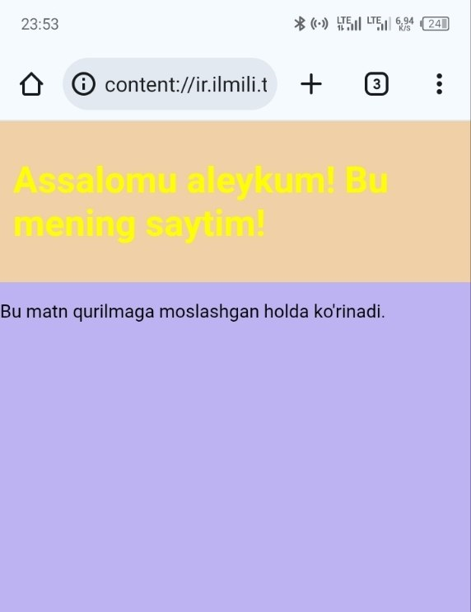
Bu komyuterda ochilgandagi ko’rinishi

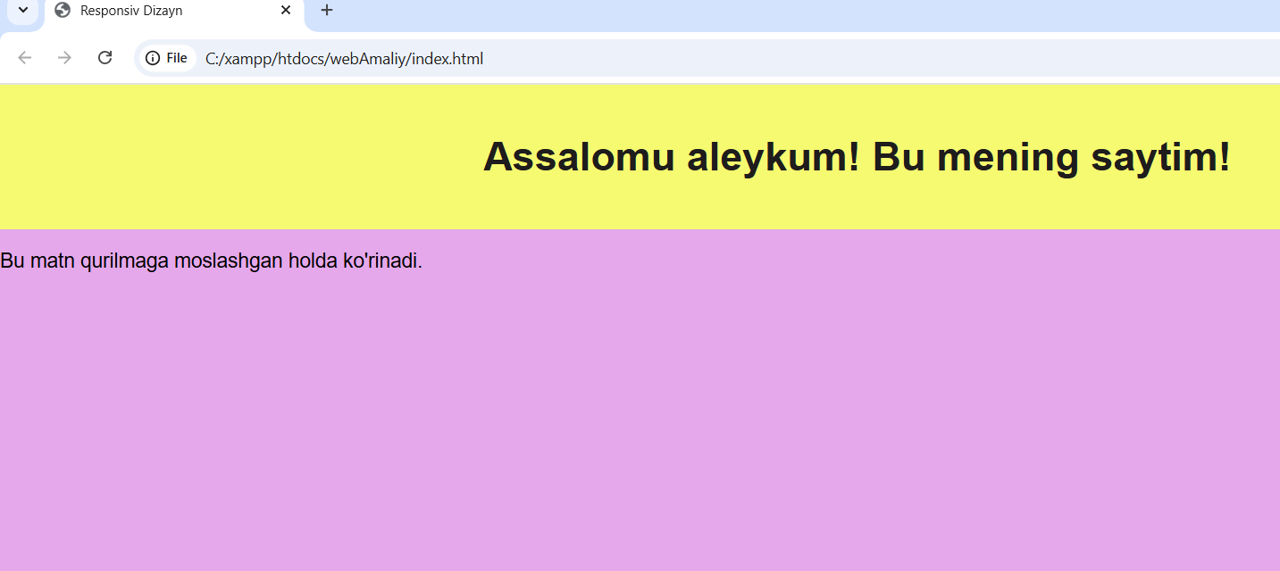

Xulosa
Ushbu laboratoriya mashg‘ulotida CSS media queries texnologiyasi yordamida veb-sahifani turli ekran o‘lchamlariga moslashtirish — ya’ni responsiv dizayn yaratish amaliy jihatdan bajarildi. Media queries responsiv dizaynning asosiy vositasi bo‘lib, ular orqali sahifa elementlari kompyuter, planshet va mobil qurilmalarda qulay ko‘rinishda aks ettirilishi ta’minlandi.
Ish davomida min-width va max-width kabi media query shartlari qo‘llanilib, katta ekranlar va kichik ekranlar uchun alohida uslublar yozildi. Natijada sayt fon rangi, shrift hajmi va header bo‘limining joylashuvi qurilma o‘lchamiga qarab avtomatik ravishda o‘zgardi.
Responsiv dizaynning afzalligi shundaki, foydalanuvchi qanday qurilmadan foydalanmasin, sayt bir xil qulaylik bilan ishlaydi. Bugungi kunda mobil qurilmalar ulushi yuqori bo‘lgani sababli, aynan media queries veb-saytlarning zamonaviy va foydalanuvchiga mos bo‘lishini ta’minlaydi.Ushbu laboratoriya mashg‘uloti orqali media queries sintaksisi, breakpoints tushunchasi va ularning amaliy qo‘llanilishi o‘rganildi hamda real misolda responsiv dizayn muvaffaqiyatli yaratildi.

